**MINISTERIO DE EDUCACIÓN**

**DIRECCIÓN DE AUDITORÍA INTERNA**

**INFORME O-DIDAI/SUB-153-2022-A**

**SIAD 603016**

**Primer seguimiento a las recomendaciones emitidas por la Dirección de Auditoría Interna, en los informes de auditoría CAI 00024 y CAI 00029 respecto a la Auditoría de Cumplimiento y Financiera por el período comprendido del 01 de enero al 22 de abril de 2022, verificación del cumplimiento de la normativa aplicable en el proceso de la ejecución de los programas de apoyo por parte de la OPF y DIDEDUC de Izabal.**

**Dirección Departamental de Educación de Izabal**

**GUATEMALA, AGOSTO DE 2022**

**INDICE**

INTRODUCCION 1

OBJETIVOS 1

ALCANCE DE LA ACTIVIDAD 1

RESULTADOS DE LA ACTIVIDAD 1

COMENTARIOS DE LOS RESPONSABLES 2

COMENTARIO DE AUDITORÍA 2

ANEXOS 3

# 

# INTRODUCCION

De conformidad con el nombramiento de auditoría No. O-DIDAI/SUB-153-2022, SIAD 603016 de fecha 18 de agosto de 2022, fui designada para realizar Consejo o consultoría de primer seguimiento a las recomendaciones emitidas por la Dirección de Auditoría Interna, en el informe de auditoría CAI 00029 respecto a la Auditoría de Cumplimiento y Financiera por el período comprendido del 01 de enero al 22 de abril de 2022, verificación del cumplimiento de la normativa aplicable en el proceso de la ejecución de los programas de apoyo por parte de la OPF y DIDEDUC de Izabal.

**OBJETIVOS**

**General**

Realizar primer seguimiento a las recomendaciones emitidas por la Dirección de Auditoría Interna.

**Específico**

Verificar si existen recomendaciones implementadas, en proceso e incumplidas.

**ALCANCE DE LA ACTIVIDAD**

Se efectuó primer seguimiento a tres (3) recomendaciones emitidas por la Dirección de Auditoría Interna, como resultado de la Auditoría de Cumplimiento y Financiera por el período comprendido del 01 de enero al 22 de abril de 2022, verificación del cumplimiento de la normativa aplicable en el proceso de la ejecución de los programas de apoyo por parte de la OPF y DIDEDUC de Izabal.

**RESULTADOS DE LA ACTIVIDAD**

El resultado al trabajo realizado se resume a continuación:

**RECOMENDACIONES EN PROCESO (SR1)**

De conformidad con el formulario SR-1 Seguimiento a Implementación de Recomendaciones y a la evaluación efectuada a la evidencia documental presentada por los responsables, se determinó que tres (3) recomendaciones que emitiera la Dirección de Auditoría Interna se encuentran en proceso de implementación, como se detalla a continuación:

1. **Falta de uso del sistema KOBOTOOLBOX.**

Los responsables giraron instrucciones por escrito, sin embargo, no presentaron evidencia de haber implementado el uso del Sistema KOBOTOOLBOX para el registro de las visitas y monitoreo a las OPF del departamento de Izabal, razón por la cual la recomendación se considera en proceso.

1. **Deficiente control en la liquidación de programas de apoyo.**

Los responsables giraron instrucciones por escrito, sin embargo, no evidenciaron las correcciones realizadas en libros de caja, cheques con la frase NO NEGOCIALBE, libros de actas por constancia de la priorización de insumos o productos a comprar. Razón por la cual, se considera que la recomendación se encuentra en proceso.

1. **Falta de rendición de cuentas, libros y documentos autorizados**

Giraron instrucciones por escrito, presentaron copia de rendiciones de cuentas de los 2 establecimientos. Sin embargo, no presentaron evidencia de que los 4 establecimientos que indica el anexo I de la deficiencia, hayan cumplido con realzar las actualizaciones de libros autorizados y formularios firmados. Razón por la cual la recomendación se considera en proceso. (Ver Anexo 1)

La falta de implementación de las recomendaciones aumenta los riesgos materializados, debido a la falta de uso del sistema KOBOTOOLBOX para el monitoreo de establecimientos educativos públicos, deficiente liquidación en los programas de apoyo, falta de rendición de cuentas, libros y documentos autorizados, siendo responsabilidad de Dirección Departamental de Educación de Izabal, a través de DEFOCE, por lo que es responsabilidad de la Dirección Departamental de Educación de Izabal implementar las recomendaciones realizadas por la Dirección de Auditoría Interna y establecer los controles necesarios que mitiguen los riesgos identificados.

**COMPROMISO DE LOS RESPONSABLES**

Mediante Oficio 909-2022 DIDEDUC-IZA de fecha 26/08/2022, el Director Departamental de Educación de Izabal, manifiesta que cumplirá con la implementación de recomendaciones el 23 de septiembre de 2022.

**COMENTARIO DE AUDITORÍA**

En Acta No. DIDAI-HUE-07-2022 de fecha 26 de agosto de 2022, del Libro autorizado por la Contraloría General de Cuentas con registro No. L2 32507, se dejó constancia de lo arriba indicado.

Atentamente,

Anexo No. 1

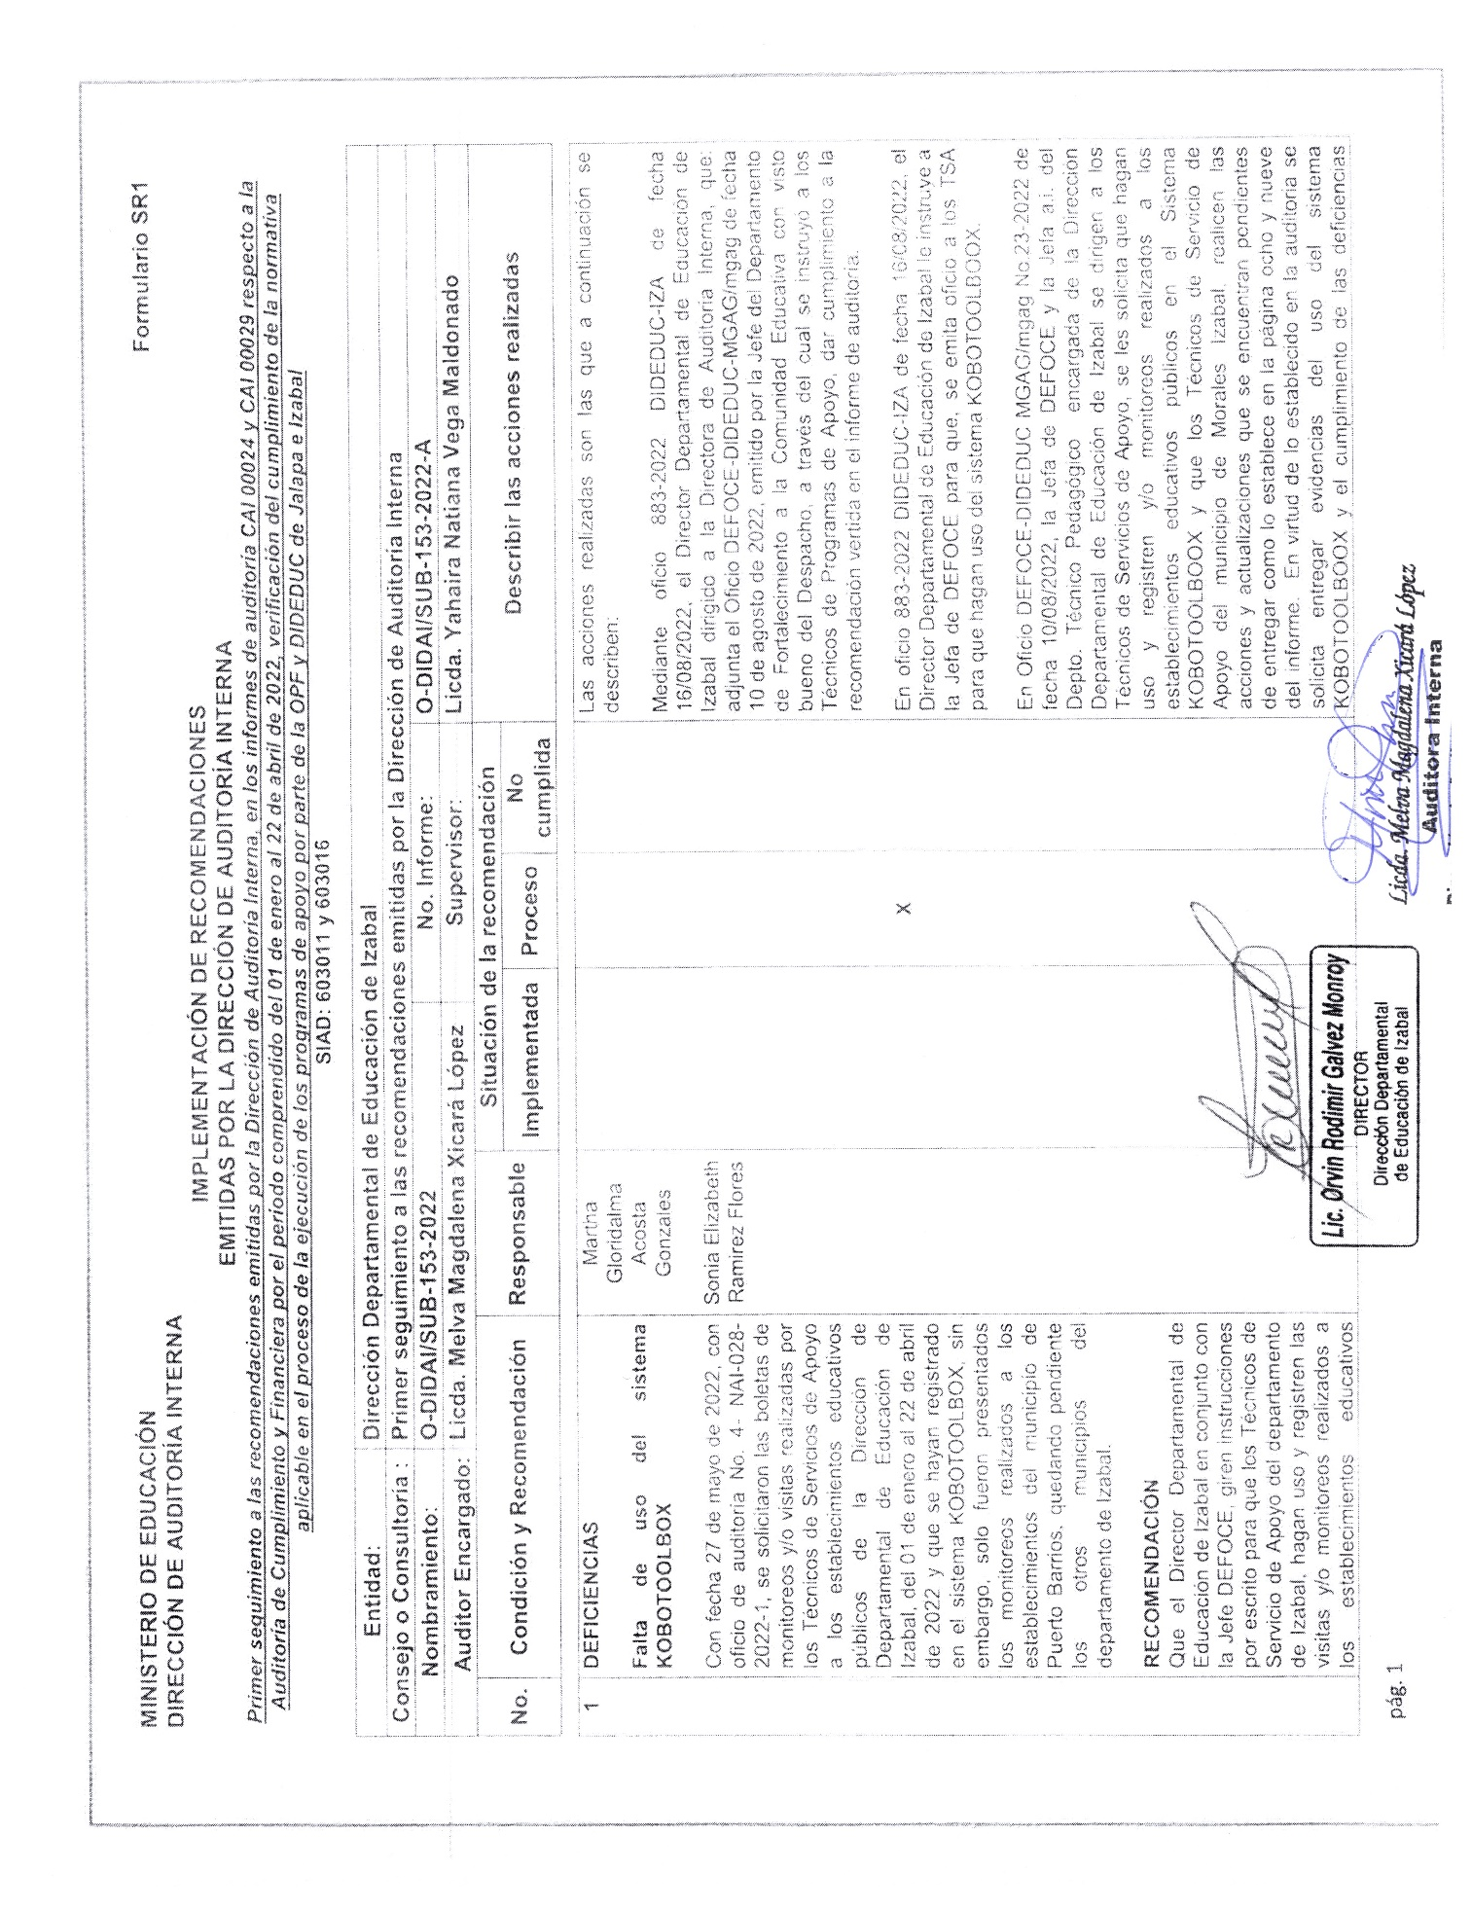

Continúa Anexo No. 1

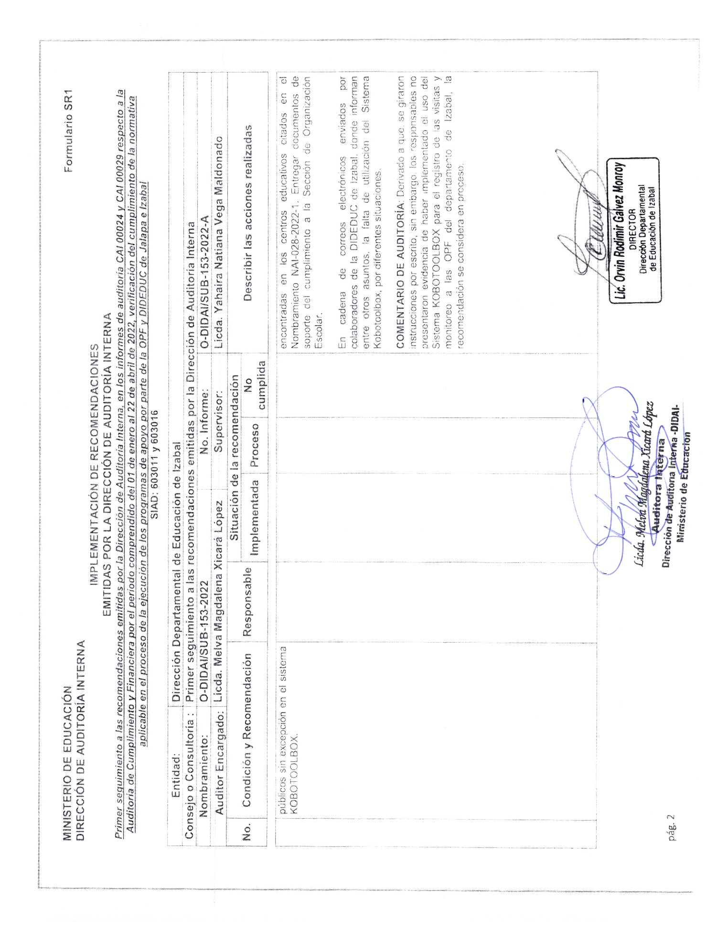

Continúa Anexo No. 1

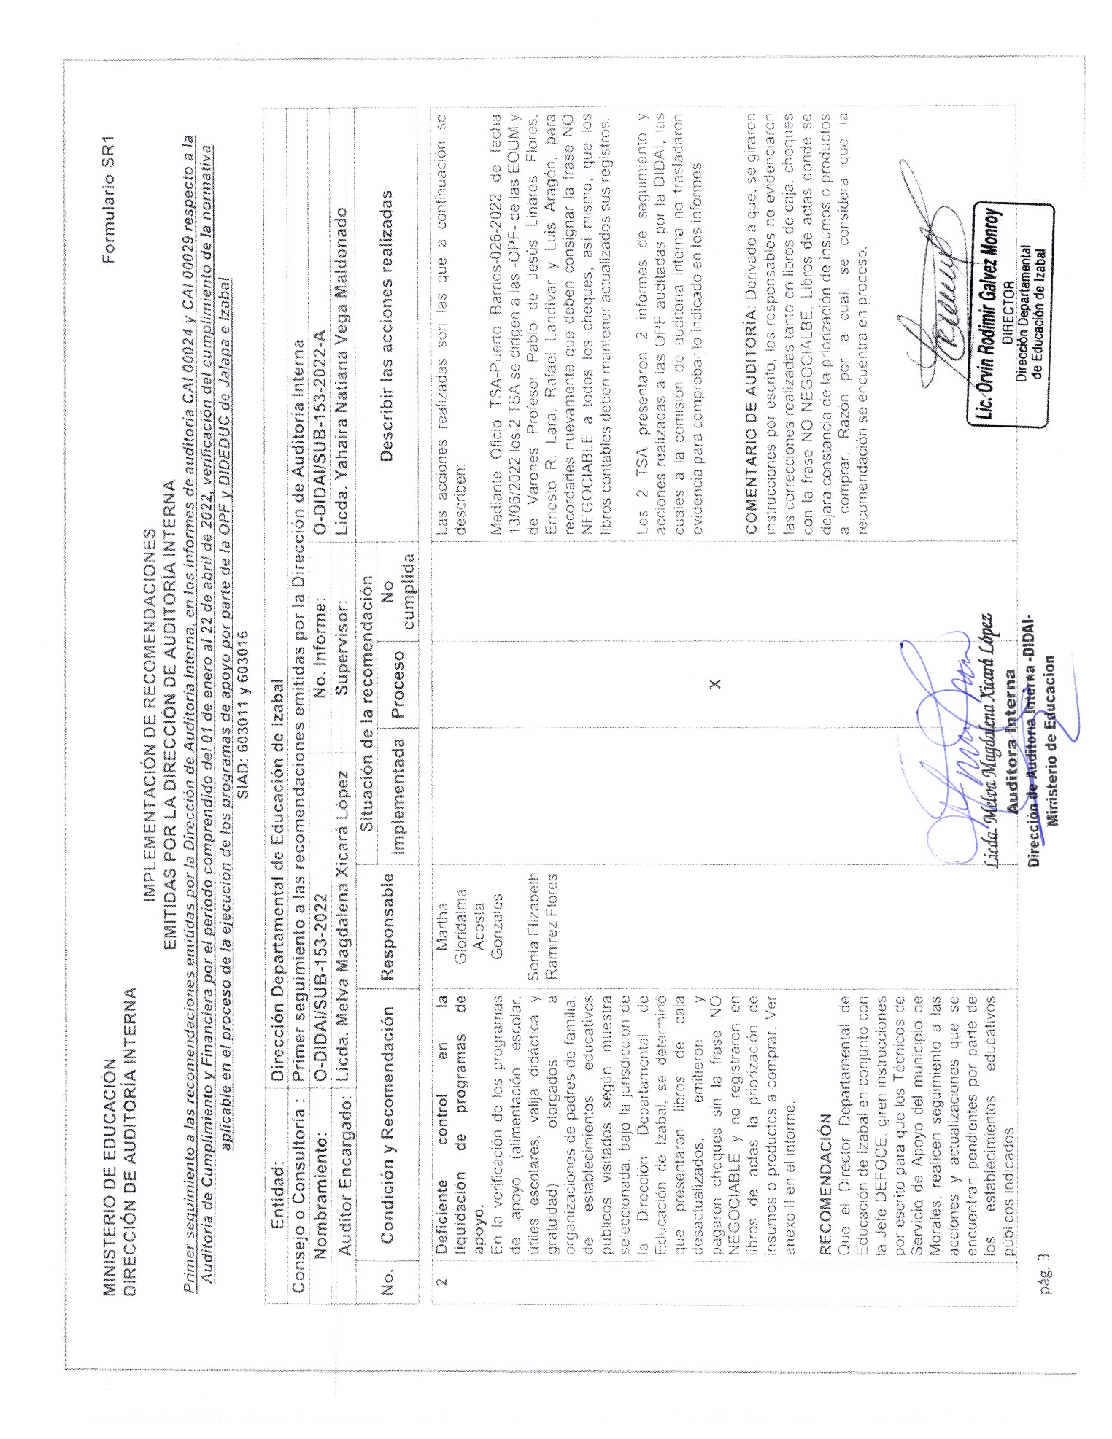

Continúa Anexo No. 1

